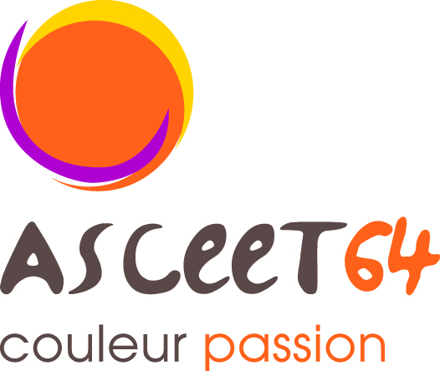

Bulletin d’inscription à retourner avant le 28 Février 2013 à :
DDTM / ASCEET 64 – Secrétariat – Cité Adm. Bd Tourasse – 64032 PAU

Attention places limitées, les inscriptions seront prises par ordre d’arrivée

Participants : (Indiquez ci-dessous le nom de tous les participants)
N° d'Adhérents | NOMS | Prénoms | Age des enfants | Adultes : 50 € (Coût réel 115 €)  Enfants < 16 ans : 44 € (Coût réel 109 €)
 |  |  | TOTAL
Assistera (ont) au week-end multi-activités à Bidarray (64) du 7 au 9 Juin 2013

Important : choix de l’activité du samedi après-midi

Rafting à partir de 7 ans savoir nager OU Initiation pelote basque
* *
* Cocher la case
Ci-joint un chèque d’un montant de : ……………………………€

Règlement par chèque à l’ordre de l’ASCEET 64 à joindre impérativement au bulletin
Paiement par chèques vacances acceptés
INFORMATIONS PRATIQUES
GîteMenditarrena Gîte Etxe Zaharria

Adresse :
ARTEKA-EVOLUTION 2
RD 918
64780 BIDARRAY
Tel.05 59 37 71 34
Téléphone ASCEET 64 : 06 52 10 96 95
L’hébergement prévoir :
Draps
Sac de couchage
Serviettes de toilettes

Les activités :
Activité Randonnée nature :
Prévoir baskets, attache lunettes pour les personnes concernées

Rafting à partir de 7 ans : Il est impératif de savoir nager
Prévoir maillot de bain, nécessaire de douche, chaussures fermées, attaches-lunettes pour les personnes concernées. Les combinaisons néoprènes sont prêtées.

Pelote Basque :
Prévoir baskets, attache lunettes pour les personnes concernées

Challenge jeux traditionnels basques :
Prévoir baskets, attache lunettes pour les personnes concernées

